UDC
中国土木工程学会标准

P T/CCES XX－2019

建筑外墙空调器室外机平台技术规程
Technical specifications for the installation platform
of split-type air conditioners

（报批稿）

2019–XX–XX 发布 2019–XX–XX 实施
中国土木工程学会 发布

中国土木工程学会标准

建筑外墙空调器室外机平台技术规程
Technical specifications for the installation platform
of split-type air conditioners

T/CCES XX－2019

批准单位：中国土木工程学会
施行日期：2019年X月X日

2019 北 京

前 言
本规程是根据中国土木工程学会《2017年中国土木工程学会标准研编计划（第二批）》（土标〔2017〕20号）的要求，由中国建筑科学研究院有限公司会同有关单位编制完成。现面向社会公开征求意见。
本规范共分6章和1个附录，主要技术内容包括：1 总则；2 术语和参考标准；3 基本规定；4设计；5 施工；6 验收等。
本规范由中国土木工程学会标准与出版工作委员会负责管理，由中国建筑科学研究院有限公司负责具体技术内容的解释。征求意见过程中如有意见或建议，请反馈至中国土木工程学会标准《建筑外墙空调器室外机平台技术规程》管理组（地址：北京市朝阳区北三环东路30号，邮政编码：100013，电子邮箱：denggaofeng@cabrtech.com）。
本规范主编单位 ： | 中国建筑科学研究院有限公司  广东美的制冷设备有限公司  广东美的暖通设备有限公司  珠海格力电器股份有限公司  青岛海尔空调器有限总公司  江苏扬子净化工程有限公司  清华大学
本规范参编单位 ：  （排名不分先后） | 中国建筑设计院有限公司  中国人民大学  北京化工大学  建研科技股份有限公司  海信（山东）空调有限公司  青岛海信日立空调系统有限公司  西南交通大学  TCL空调器（中山）有限公司  大金（中国）投资有限公司上海分公司  广州松下空调器有限公司  奥克斯空调股份有限公司  浙江金海环境技术股份有限公司  广东省制冷学会  佛山市顺德区质量技术监督标准与编码所  广州城建开发设计院有限公司  广东省建筑科学研究院集团股份有限公司  中国家用电器研究院  东芝开利空调销售（上海）有限公司
本规范主要起草人员：
邓高峰 徐振坤 郑崇开 苏炳超 潘建民 廖海防 黄良伟
王 月 唐先义 周志权 石文星 胡建丽 关 丽 李增和
关运龙 张 晋 张敏杰 李百毅 陈绍林 杨文靖 唐克西
朱代斌 史锃瑛 李泽宇 卢智涛 周 到 郑爱军 唐 毅
路建岭 胡志强 吴良友

本规范主要审查人员 ：

目 次
1 总 则 1
2 术语、符号与参考标准 2
2.1 术 语 2
2.2 参考标准 2
3 一般规定 4
4 设计 5
4.1 基本要求 5
4.2 尺寸设计 5
4.3 平台位置 6
4.4 安全设计 6
4.5 其他设计 7
5 施工 8
6 验收 9
附录A 空调器室外机平台的推荐尺寸 10
本规程用词说明 12
条文说明
Contents

1 General provisions 1
2 Terms, symbols and reference standards 2
2.1 Terms 2
2.2 Reference standards 2
3 General rules 4
4 Design 5
4.1 General requirements 5
4.2 Platform size 5
4.3 Platform position 6
4.4 Safety 6
4.5 Other rules 7
5 Construction 8
6 Acceptance 9
Appendix A The recommended size of the platform 10
Explanation of wording in this specification 12
Explanation of provisions

1 总 则
1.0.1 为规范空调器室外机平台的设计、施工、验收，保障空调器室外机安装安全、维修方便、散热良好、运行高效及建筑外立面美观的要求，制定本规程。
1.0.2 本规程适用于新建、扩建或改建居住建筑时，用于安装风冷型家用及类似用途的，室外机安装在建筑外墙、阳台及其附属结构上的分体式空调器室外机平台的设计、施工和验收；其他与空调器结构类似的空气源热泵装置室外机平台，或设置在公共建筑、工业建筑的办公区域的空调器室外机平台可参照本规程执行；本规程不适用于分体式空调器室外机安装支架和非分体式空调器。
1.0.3 空调器室外机平台的设计、施工、验收除应符合本规程的规定外，还应符合国家现行有关标准的规定。

2 术语、符号与参考标准

2.1 术 语
2.1.1 空调器室外机平台 platform for air conditioner outdoor unit
搁置和固定空调器室外机的结构板，属于建筑整体结构的一部分。
2.1.2 空调器室外机本体尺寸 net size of air conditioner outdoor unit
空调器设备生产商标称的室外机的主体外壳净尺寸，不包括室外机底座、化霜水龙头等非必须附件。
2.1.3 空调器室外机平台尺寸 size of platform for air conditioner outdoor unit
建筑设计所预留的空调器室外机平台的空间尺寸。
2.1.4 空调器室外机平台正面 front of platform for air conditioner outdoor unit
空调器室外机平台上安装空调器室外机排风口面向的面。

2.2 参考标准
1 《家用和类似用途空调器安装规范》GB 17790-2008
2 《混凝土结构设计规范》 GB 50010-2010 (2015版)
3 《建筑给水排水设计规范》 GB 50015
4 《建筑物防雷设计规范》 GB 50057
5 《住宅设计规范》 GB 50096
6 《民用建筑隔声设计规范》 GB 50118
7 《电气装置安装工程接地装置施工及验收规范》 GB 50169
8 《混凝土结构工程施工质量验收规范》GB 50204
9 《建筑给水排水采暖工程施工质量验收规范》GB 50242
10 《建筑工程施工质量验收统一标准》 GB 50300
11 《民用建筑设计通则》 GB 50352
12 《住宅建筑规范》 GB 50368
13 《建筑物防雷工程施工与质量验收规范》GB 50601
14 《混凝土结构工程施工规范》GB 50666
15 《民用建筑供暖通风与空气调节设计规范》 GB 50736
16 《多联式空调器（热泵）机组应用设计与安装要求》 GB/T 27941
17 《民用建筑电气设计规范》 JGJ 16
18 《建筑外立面空调室外机机位应用技术规程》 DBJ50T-167
19 《装配式混凝土建筑施工工艺规程》T/CCIAT 0001-2017

3 一般规定
3.0.1 本规程中规定空调器室外机排风口面向的方向为空调器室外机的正面。空调器室外机按正常安装方式直立放置时，俯视空调器室外机，空调器室外机正面的三点钟方向为空调器室外机右侧。空调器室外机平台的方位表述与空调器室外机保持一致。
3.0.2 空调器室外机平台设计时，应根据民用建筑的布局和安装空调器室外机的条件选择合理的位置。
3.0.3 空调器室外机平台应与主体建筑同步设计、同步施工、同步验收，设计使用年限同主体建筑。
3.0.4 建筑设计应充分考虑空调器室外机安装位置及空间尺寸，并在保证空调器室外机高效稳定运行的前提下减小平台尺寸。
3.0.5 空调器室外机平台的施工与验收应符合本规程要求和安全技术规定的一般原则，并应符合有关结构、电气等专业法律法规及标准的要求。

4 设计

4.1 基本要求
4.1.1 空调器室外机平台位置选择应保证安装人员安全，并综合考虑当地气候特征、房间类型及立面造型和城市公共安全和规划管理要求等因素。
4.1.2 设计采用分体式空调器的建筑，应为使用分体式空调器的房间分别设置空调器室外机平台；设计采用集中式空调器的建筑，应根据实际情况设置集中空调器室外机平台。
4.1.3 每个空调器室外机平台应只承载一个空调器室外机。在不影响室外机正常散热的前提下，多个空调器室外机平台可并列设置。
4.1.4 空调器室外机平台尺寸应根据选用空调器所服务的房间面积和冷（热）负荷大小确定。
4.1.5 空调器室外机平台应设置于安全牢固、有利于散热、人员容易到达、便于安装及维修、利于减少室内噪声的位置。

4.2 尺寸设计
4.2.1 建筑空调器室外机平台尺寸不应小于空调器室外机本体尺寸与空调器室外机周边所需预留的空间尺寸之和。无法确定空调器室外机本体尺寸及周边所需预留的空间尺寸的，空调器室外机平台尺寸不应小于附录A中的规定值。
4.2.2 空调器室外机平台设计尺寸应满足以下规定：
1 空调器室外机应能以正确的安装方式放置于空调器室外机平台上；
2 空调器室外机平台应能为空调器室外机安装人员提供足够的安全操作空间；
3 空调器室外机放置于空调器室外机平台后应有足够的维护的空间；
4 空调器室外机放置于空调器室外机平台后应有良好的通风。
4.2.3 通往空调器室外机平台的阳台、窗洞口或检修门的尺寸应满足安装人员和空调器室外机通过的要求。无法确定空调器室外机尺寸时，应按照本规程附录A中表A.2的规定执行。

4.3 平台位置
4.3.1 空调器室外机平台应符合下列安全规定：
1 空调器室外机平台宜紧邻阳台、窗洞口或检修门等便于从建筑内部直接就位安装的位置。
2 空调器室外机平台不宜设置在需要安装人员采用吊篮或吊绳临空操作的位置。
3 空调器室外机平台不宜设置在与阳台、窗洞口或检修门水平距离400 mm以上的位置。
4 空调器室外机平台与阳台、窗洞口或检修门之间不宜存在突出墙体或其他障碍物。
5 空调器室外机平台所在立面与阳台、窗洞口或检修门所在立面之间的夹角不宜大于180°。
6 空调器室外机平台高度不宜高于阳台、窗洞口或检修门。
4.3.2 空调器室外机平台应符合下列散热规定：
1空调器室外机平台应是空气流通良好的空间，不应是封闭空间。
2 空调器室外机平台不宜设置在建筑竖向凹槽内。
3 空调器室外机平台相对布置时，其水平净距不应小于附录A中“正面无遮挡距离”的2倍。不能满足附录A的有关规定时，应在平面上错开布置。
4 为制冷量大于10 kW的空调器设置的空调器室外机平台及距离地面高度超过50 m的空调器室外机平台除应满足附录A中有关正面无遮挡距离的规定外，空调器室外机平台正面的右侧方向无遮挡距离不应小于3 m。
5 空调器室外机平台不宜设置在西向外墙。此外，寒冷及严寒地区建筑空调器室外机平台不宜设置在北向外墙。
4.3.3 空调器室外机平台应符合下列安装便利性规定：
1 应合理设计由阳台、窗洞口或检修门到达空调器室外机平台的途径。
2 建筑拟为空调器冷媒管线预留洞口时，空调器室外机平台宜设置在冷媒管线洞口面向室外方向的右侧下方。
4.3.4 空调器室外机平台正面不宜正对门、窗和阳台。

4.4 安全设计
4.4.1 空调器室外机平台应与建筑结构梁直接连接。
4.4.2 空调器室外机平台承重能力不应低于室外机自重的4倍且不少于200 kg。无法确定室外机自重时，可参考附录A中表A.1。
4.4.3 应在通向空调器室外机平台的阳台、窗洞口或检修门附近室内上方设置安全带挂环。安全带挂环宜采用预埋的方式设置。安全带挂环承受冲击力（承载力）不应小于室外机自重的4倍且不少于200 kg。预埋件的设计应符合《混凝土结构设计规范》GB50010-2010 (2015版)中9.7节的规定。

4.5 其他设计
4.5.1 空调器室外机平台宜采用敞开式平台。如果设置装饰性遮挡，应有利于气流扩散。
4.5.2 空调器室外机平台应集中设置室内机冷凝水、室外机化霜水排水立管和地漏。排水的设置可参照《建筑给水排水设计规范》GB 50015中关于阳台排水系统的要求执行，并应符合以下规定
1 空调器室外机平台宜坡向地漏；在多雨的地区，可设计为坡向有利于排出雨水的方向。坡度1%~ 2%。
2 冷凝、化霜水管不宜预埋。宜以地漏代替冷凝、化霜水弯头。冷凝、化霜水管不应与屋面雨水管合用。
3 当两个或多个空调器室外机平台相连时，可共用冷凝、化霜水管和地漏。
4 空调器冷凝、化霜水的排放不应妨碍他人的正常生活和工作。在道路和公共通道两侧建筑安装的空调器，不宜将其冷凝、化霜水排放到建筑墙面上和室外路面上。
4.5.3 对于预计累计雷击次数大于等于0.05次/年的住宅建筑，应进行防雷设计。平台应与主体结构的防雷体系可靠连接，并符合国家现行标准《建筑防雷设计规范》GB 50057和《民用建筑电气设计规范》JGJ 16的有关规定。
4.5.4 宜在空调器室外机平台靠近室内侧采取隔声措施。

5 施工
5.0.1 空调器室外机平台施工应按照本规程第4章设计的规定执行。
5.0.2 空调器室外机平台施工应严格遵循国家相关建筑施工技术规范和建筑施工安全规范。
5.0.3 空调器室外机平台施工管理应符合以下规定：
1 混凝土浇筑搁板形式的空调器室外机平台施工应符合《混凝土结构工程施工规范》GB 50666的规定。
2 装配式建筑中搁板形式的空调器室外机平台施工除应符合《混凝土结构工程施工规范》GB 50666中的规定外，还可参考《装配式混凝土建筑施工工艺规程》T/CCIAT 0001-2017。
5.0.4 空调器室外机平台冷凝、化霜水排水管的施工应参照《建筑给水排水采暖工程施工质量验收规范》GB 50242中关于排水塑料立管的规定执行。
5.0.5 空调器室外机平台的防雷工程施工应按照《建筑物防雷工程施工与质量验收规范》GB 50601的规定执行。

6 验收
6.0.1空调器室外机平台的验收应符合本规程要求和安全技术规定的一般原则，并应符合国家和地方政府颁布的有关建筑、电气等法律法规及标准的要求。
6.0.2 空调器室外机平台应符合本规程第4章的设计要求，施工质量验收应符合以下要求：
1 空调器室外机平台与建筑应同时验收。
2 空调器室外机平台应满足结构设计要求，并应满足《混凝土结构工程施工质量验收规范》GB 50204的有关要求。
3 空调器室外机平台搭配的冷凝、化霜水排水管应按照《建筑给水排水采暖工程施工质量验收规范》GB 50242中的规定执行。
4 空调器室外机平台应满足防雷设计要求，并应满足《建筑物防雷工程施工与质量验收规范》GB 50601的有关要求。

附录A 空调器室外机平台的推荐尺寸
A. 0. 1 空调器室外机平台尺寸和无遮挡距离不宜小于表A.1和表A.2中的规定。
表A.1 空调器室外机平台尺寸、无遮挡距离及承载质量参考值
匹数（HP） | 额定制冷量（kW） | 室外机参考质量 (kg) | 平台尺寸（长×宽, mm） | 上方无遮挡距离 (mm) | 正面无遮挡距离 (mm) | 适用室内面积（m²）
1 | ≤2.8 | 40 | 1500×700 | 1000 | 3000 | ≤18
1.5 | 2.8~4.1 | 40 | 1500×700 | 1050 | 3000 | 15~25
2 | 4.1~5.6 | 60 | 1500×750 | 1150 | 3000 | 21~32
2.5 | 5.6~6.7 | 60 | 1500×750 | 1250 | 3000 | 29~35
3 | 6.7~8.2 | 80 | 1600×750 | 1400 | 4000 | 34~53
3.5 | 8.2~9.0 | 80 | 1600×750 | 1550 | 4000 | 50~57
4 | 9.0~10.6 | 100 | 1600×750 | 1750 | 4000 | 45~65
5 | 10.6~13.0 | 120 | 1600×750 | 1750 | 5000 | 53~73
5.5 | 13.0~14.0 | 120 | 1600×750 | 1750 | 5000 | 73~88
6 | 14.0~15.5 | 120 | 1750×900 | 1950 | 5000 | 80~97
6.5 | 15.5~16.6 | 120 | 1750×900 | 1950 | 5000 | 88~104
7 | 16.6~18.0 | 150 | 1750×900 | 2150 | 6000 | 96~113
8 | 18.0~20.5 | 170 | 1750×900 | 2500 | 6000 | 103~129
9 | 20.5~23.0 | 170 | 1750×1050 | 2500 | 6000 | 117~156
10 | 23.0~28.0 | 170 | 1750×1050 | 2500 | 7000 | 131~175
12 | 28.0~33.5 | 170 | 1750×1050 | 2500 | 7000 | 171~219

A. 0. 2 当有屋面或阳台雨水立管，排水管、排污管、冷凝、化霜水管等穿过空调器室外机平台时，应根据其布置位置和管径，在相应的方向将空调器室外机平台的宽度、深度、或高度增加对应的尺寸。
A. 0. 3 当无法确定选用空调器室外机的尺寸时，可参考表A.2。
表A.2 空调器室外机参考尺寸
匹数 (HP) | 额定制冷量CC(kW) | 空调器室外机参考尺寸(宽W×高H×深D)（mm）
匹数 (HP) | 额定制冷量CC(kW) | 宽（W） | 高(H) | 深(D)
1 | ≤2.8 | 850 | 600 | 370
1.5 | 2.8~4.1 | 900 | 640 | 380
2 | 4.1~5.6 | 955 | 720 | 440

续表A.2 空调器室外机参考尺寸
匹数 (HP) | 额定制冷量CC(kW) | 空调器室外机参考尺寸(宽W×高H×深D)（mm）
匹数 (HP) | 额定制冷量CC(kW) | 宽（W） | 高(H) | 深(D)
2.5 | 5.6~6.7 | 990 | 840 | 440
3 | 6.7~8.2 | 1050 | 900 | 490
3.5 | 8.2~9.0 | 1050 | 900 | 490
4 | 9.0~10.6 | 1050 | 1345 | 460
5 | 10.6~13.0 | 1050 | 1345 | 460
5.5 | 13.0~14.0 | 1050 | 1345 | 460
6 | 14.0~15.5 | 1050 | 1540 | 460
6.5 | 15.5~16.6 | 1050 | 1540 | 460
7 | 16.6~18.0 | 1100 | 1650 | 460
8 | 18.0~20.5 | 1120 | 2150 | 530
9 | 20.5~23.0 | 1120 | 2150 | 530
10 | 23.0~28.0 | 1120 | 2150 | 530
12 | 28.0~33.5 | 1120 | 2150 | 530

本规程用词说明
1 为便于在执行本规程条文时区别对待，对要求严格程度不同的用词说明如下：
1） 表示很严格，非这样做不可的用词：
正面词采用“必须”；反面词采用“严禁”。
2） 表示严格，在正常情况下均应这样做的用词：
正面词采用“应”；反面词采用“不应”或“不得”。
3） 表示允许稍有选择，在条件许可时首先应这样做的用词：
正面词采用“宜”或“可”；反面词采用“不宜”。
4） 表示有选择，在一定条件下可以这样做的，采用“可”。
2 规程中指明应按其它有关标准执行时的写法为“应符合……的规定”或“应按……执行”。

中国土木工程学会标准
建筑外墙空调器室外机平台技术规程
T/CCES XX－2019

条 文 说 明

目 次
1 总 则 31
3 一般规定 33
4 设计 35
4.1 基本要求 35
4.2 尺寸设计 36
4.3 平台位置 37
4.4 安全设计 41
4.5 其他设计 42
5 施工 43
6 验收 45
附录A 空调器室外机平台的推荐尺寸 46

1 总 则
1.0.1 我国的空调器渗透率已高达近60%。新增空调器伴随着大量空调器室外机的安装需求增加，而空调器室外机平台设计规范的缺失造成了许多问题，其中安全问题尤为严重。因攀爬、挪移空调器室外机时发生电击身亡、室外机坠落、安装和维护人员在操作过程中的坠落等直接危害生命安全的现象频现。
新建建筑在设计时，对于空调器室外机安装和安装台面的设计参照标准中，对空调器室外机平台涉及内容较少，除对结构安全进行一定的规定外，空调器室外机平台尺寸、安装位置、换热、用电安全、管线设计等问题均未涉及。而在设计阶段如果不能很好的解决这些问题，将给空调器的安装和使用带来安全隐患、维护不便、制冷换热效率低下等诸多问题。
因此，为规范空调器室外机平台的设计、施工、验收、安装及维护，以保证空调器室外机安装安全和正常运行，使空调器室外机平台及相应的安装方式符合规范、合理和安全的基本要求，制定本规程。
1.0.2 本条明确了本规程的适用范围。本规程适用范围是空调器室外机需要安装在建筑外墙上的情况。将空调器室外机安装在外墙上的方式主要由支架安装和预设平台安装两种情况。但支架安装的方式存在支架寿命短（10年~15年）、安装位置没有统一规划，导致外立面不美观等问题，不在本规程规定的范围之内。本规程只对建筑设计时预设的空调器室外机平台进行规定。支架式安装的空调器机位可参照重庆地方标准《建筑外立面空调室外机机位应用技术规程》DBJ50T-167-2013执行。
目前新建公共建筑、工业建筑常采用集中式空调制冷机组，风冷型制冷机组常放置在屋顶、水冷型制冷机组常放置在专用机房内，较少有将空调器室外机安装在建筑外墙的情况。而居住建筑，特别是住宅和公寓，由于居住人员同时使用空调器的概率较低，分体式空调器是最灵活、经济的解决方案。而且在这类建筑中，为了节能、节材，大部分空调器室外机需要就近安装在房间附近的外墙上。因此本规程主要针对居住建筑进行规定。未设计使用集中式空调器的学校教室、办公楼、实验楼、工业厂房的办公区等非居住建筑，需要设计安装建筑外墙空调器室外机平台时，可参照本规程执行。
1.0.3 建筑施工和验收各专业已有规范性文件规定的内容，除必要的重申外，本规程不再重复，因此施工和验收除执行本规程外，应满足国家现行的有关强制性标准的规定，主要有：
《民用建筑设计通则》 GB 50352
《住宅设计规范》 GB 50096
《住宅建筑规范》 GB 50368
《民用建筑隔声设计规范》 GB 50118
《建筑给水排水设计规范》 GB 50015
《民用建筑供暖通风与空气调节设计规范》 GB 50736
《建筑防雷设计规范》 GB 50057
《民用建筑电气设计规范》 JGJ 16等

3 一般规定
3.0.1 根据统计主流生产厂家产品的结果，我国生产的家用分体式空调器室外机结构布局、不同方向上布置的功能基本一致。为便于讨论，在本规程中对空调器室外机各面名称作出规定，如图1所示。在多数情况时，空调器室外机的正面设有排风口，制冷工况下由排风扇将压缩机产生的热量排放出去；空调器室外机的右侧和背面设有进风口，吸入新鲜空气帮助压缩机散热；空调器室外机上的阀门、管口设置在左侧。
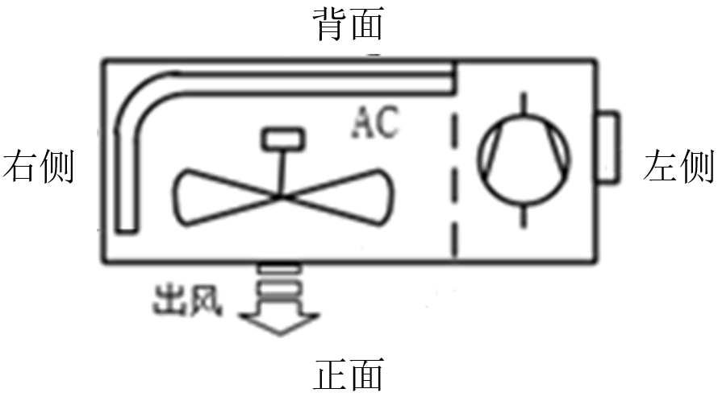
图1 空调器室外机各面方位示意图
3.0.2 住宅的朝向会影响建筑辐射得热，从而对室外机散热产生影响；不同型号和功率的室外机对通风散热要求不同；室外机正面、侧面、上面和背面的空间都与散热效果有关，特别是正面、右侧对散热空间要求较高，同时背面和上面也需要一定散热距离。另外空调器室外机平台还要设置在安装人员方便到达的地方。因此应根据住宅建筑的布局和安装空调器室外机的条件选择合理的空调器室外机平台位置，为空调器室外机创造良好的安装和散热条件。
3.0.3 为保证空调器室外机平台与建筑主体的统一协调、很好结合及其设计和施工的质量，故规定空调器室外机平台应与（新建、扩建或改建）建筑同步设计、同步施工、与（新建、改建或扩建）建筑同步验收。为保证空调器室外机平台的结构稳定性，规定其设计使用年限与主体建筑相同。
3.0.4 由于各专业在建筑设计上互相关联，相互影响较大。室外机根据使用面积及使用人数其功率大小各不相同，机体尺寸和所需通风散热空间也有差别，故为保证室外机高效稳定运行，各专业应充分考虑空调器室外机安装位置并预留足够的散热空间。但空调器室外机平台可能是建筑外墙上的凸出部分，也可能占用阳台、飘窗等的空间，一味为了追求良好散热，也可能会对空间造成浪费。因此还应该在保证空调器室外机高效运行的前提下尽量减少平台面积。
3.0.5 建筑施工和验收各专业已有规范规定的内容，除必要的重申外，本规程不再重复，因此施工和验收除执行本规程外，应满足国家现行的有关强制性标准的规定，主要有：《电气装置安装工程接地装置施工及验收规范》 GB 50169
《建筑工程施工质量验收统一标准》 GB 50300等

4 设计

4.1 基本要求
4.1.1 本条参考《建筑外立面空调室外机机位应用技术规程》（DBJ50T-167- 2013）第5.1.1条。因各地区气候特征有所差异，平台设置位置应有利于热交换，应将平台设置在夏季阴凉、通风条件良好的位置，但在寒冷的北方地区，如果平台设置在背阴面，可能会出现结冰封冻的情况；同时平台对建筑外立面效果存在一定影响，建筑性质不同，其设置位置也有所差异，应将平台设置在有利于建筑美观、不影响建筑功能的位置；由于空调器室外机在建筑外立面附加设施中荷载较大，应考虑到城市公共安全，应将平台设置在对公共安全威胁小的位置；故本条文提出进行建筑外立面空调器室外机平台设计时应选择合理的设置位置。
4.1.2 空调器室外机平台应满足各个房间的需求，建筑每个需要使用分体式空调器的房间均宜设置相应的空调器室外机平台。如考虑小业主安装家用集中式空调系统的可行性，可设计一个或多个大型空调器室外机平台。平台位置应考虑设备叠加或扩容安装及运行时噪音等的影响。
4.1.3 本规程中关于空调器室外机平台尺寸的规定，只适用于一个平台只安装一台空调器室外机的情况。但在需要将多个空调器室外机集中安装时，可将多个平台集中并列设置，连成一个大平台。需要注意，将多个平台并列放置时，不应影响每个平台上空调器室外机的散热条件。由于空调器室外机的正面承担主要散热任务，因此一般情况下不应将多个平台的长边相连。
4.1.4 按照一般规律，在建筑热工水平相当的情况下，房间面积越大，相应冷热负荷越大，需要的空调器制冷（热）量越大，室外机尺寸也就越大。由于目前新建建筑普遍执行的节能标准近似，在没有暖通工程师给出专业意见的情况下，可近似按照室内面积选取空调器规格
4.1.5 设计原则：空调器室外机平台首先是安全牢固的，包括平台位置所处的环境与平台本身的强度。空调器室外机平台位置须利于室外机散热，为此需要考虑多种影响因素，例如室外机进、排风口不被遮挡，避免设置于过小过深的凹位，禁止设置于封闭阳台等内容。人员容易到达的位置一般是指平台就处于洞口正下方或侧下方、人员可以通过翻越洞口一步到达，或经过通道可以步行到达，另外应考虑人员安装维修时站立的位置。空调器室外机在工作时，压缩机会产生较大噪声，空调器室外机平台的设置应考虑减少噪声对室内人员的影响。

4.2 尺寸设计
4.2.1 空调器室外机的正常运行需要合理的通风散热空间，且需考虑安装维修空间，故对空调器室外机平台空间要求能容纳空调器室外机本体尺寸并保证良好的通风散热和安装维修空间。
其中，结合空调器室外机安装效果示意图（图2），空调器室外机平台尺寸应按下列公式计算：
W=Max(L1_{散热}，L1_{安装})+W_{空调器}+ Max(L3_{散热}，L3_{安装}) （1）
H=Max(L5_{散热}，L5_{安装})+H_{空调器} （2）
D=Max(L2_{散热}，L2_{安装})+D_{空调器}+ Max(L4_{散热}，L4_{安装}) （3）
式中：
W——空调器室外机平台宽度，mm；
W_{空调器}——空调器室外机本体宽度，mm；
H——空调器室外机平台高度，mm；
H_{空调器}——空调器室外机本体高度，mm；
D——空调器室外机平台深度，mm；
D_{空调器}——空调器室外机本体深度，mm；
L1——平台右侧距室外机的距离，mm；
L2——平台后侧距室外机的距离，mm；
L3——平台左侧距室外机的距离，mm；
L4——平台正面距室外机的距离，mm；
L5——平台上方距室外机的距离，mm。
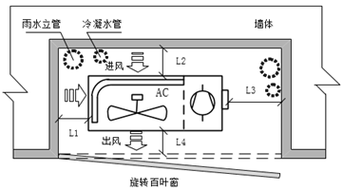
图2 空调器室外机安装效果示意图
建筑设计时不能确定选用空调器的尺寸和预留空间要求时，应根据附录A中的规定设置平台尺寸。附录A中表A.1列出了空调器制冷量及与之对应的推荐平台尺寸，该尺寸是在统计了国内多数主流空调器厂商产品尺寸和预留空间要求后得出的，可满足市场上大多数空调器室外机顺利安装、便于维护、高效工作的要求。
4.2.2 空调器室外机平台的尺寸首先要求其足以容纳空调器室外机。其次，在空调器室外机安装和后期维护过程中，安装人员有可能需要翻越到室外，站立在平台上进行作业，因此需要给安装人员预留足够的安全操作空间。另外，室外机周围需要良好的散热条件，以保证室外机高效运行。
4.2.3 通常情况下，空调器室外机需要从室内经由阳台、窗洞口或检修门送至室外平台处。这些洞口的宽度、高度应保证人员和空调器室外机可以正常进出。通过对市场上主流厂商生产的空调器室外机尺寸进行调研，附录A中表A.2给出了空调器室外机的参考尺寸。例如某房间设计使用3 HP空调器，则通往该空调器室外机平台的洞口尺寸应大于1050 mm * 490 mm。

4.3 平台位置
4.3.1 本条文对有关空调器室外机平台位置选择的安全性问题进行了规定。空调器室外机安装安全是位置设计时要首先考虑的。最有利于安全的位置就是紧邻阳台、窗洞口或检修门，这样安装人员甚至可能不翻越洞口到建筑室外就完成空调器室外机的安装，即使翻越洞口，也可以直接到达空调器室外机平台，避免临空移动产生安全威胁。（1）设置于每户阳台外侧，安装人员放置室外机不用临空，安全性好，如图3所示；（2）设置于阳台或卧室侧面，有条件的可以在空调器室外机平台侧面开检修门，设备就位与安装可以完全站在阳台内完成，如图4所示；空调器室外机平台设置于阳台侧面与房间侧面，其侧面无检修门时，由阳台或房间窗户洞口翻越至外墙可水平到达空调器室外机平台，虽有临空风险，但只要控制好洞口与空调器室外机平台的距离，还是可以完成的，如图5所示。
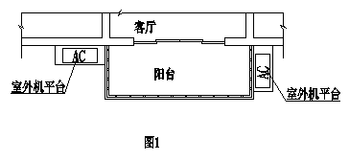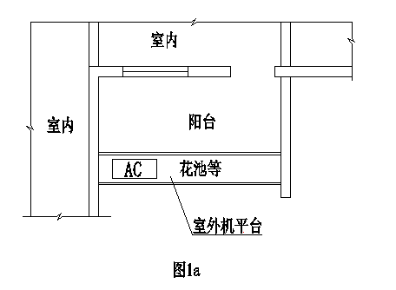
图3 空调器室外机平台紧邻阳台外侧设置示意图
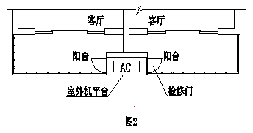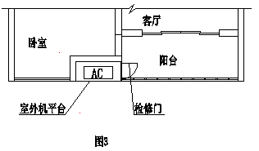
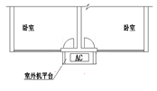
图4 空调器室外机平台设置在阳台侧面并有检修门示意图
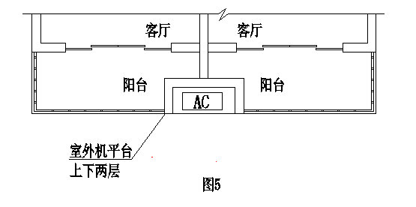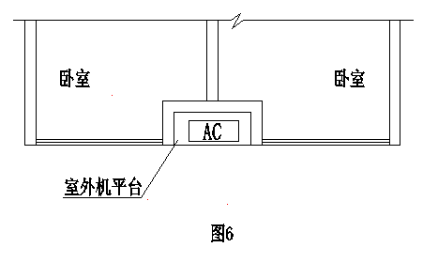
图5 空调器室外机平台设置在阳台侧面但无检修门示意图
缺乏站立条件的临空安装是非常危险的，这种情况多出现在洞口侧面及窗户上部安装的情况，如果是窗户洞口，其高度往往与空调器室外机摆放的高度不在同一个水平面，因此宜在窗洞口下侧与空调器室外机平台相同高度上设置不小于200 mm的挑板，用于站立。或在空调器室外机平台侧面开设检修门，可以直接站在空调器室外机平台上。
高空作业每多一次移动就增加一分危险。因此距离的控制，是控制安装难度的一个有效方法。本条文规定空调器室外机平台与洞口距离不宜超过400 mm乃是考虑成年人在负重状态下跨一步的安全距离，如图6所示。超过此安全距离，需要为安装人员设置站立点，便于安装人员安全移动。
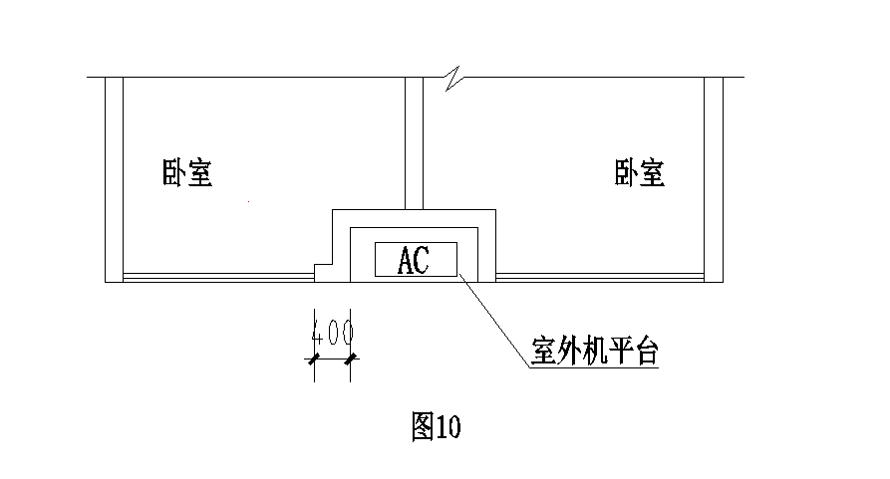
图6 洞口与空调器室外机平台之间安全距离示意图
临空跨越突出墙体是困难且危险的动作，在洞口与空调器室外机平台之间不宜设置装饰用的突出墙体，否则会影响安装维修人员的安全，如图7所示。图7中由于有突出墙体阻挡，外周长相当于200 mm + 200 mm + 200 mm = 600 mm.
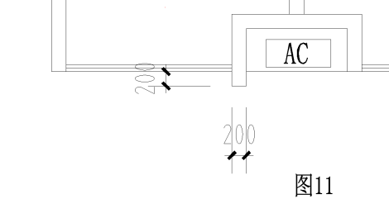
图7洞口与空调器室外机平台之间有突出障碍示意图1
图8也相当于有突出物阻碍人员和设备到达空调器室外机平台的情况。虽然窗台下侧有可站立的位置，但是仅适合室外操作人员使用，传递室外机至室外的辅助人员一般仍然在窗口内。
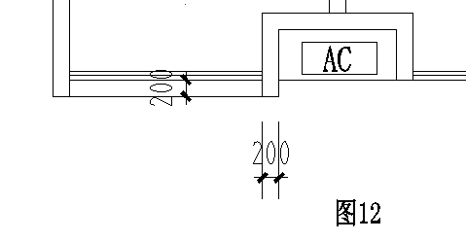
图8 洞口与空调器室外机平台之间有突出阻碍示意图2
图9 a)中由于突出墙体的阻碍，人员就位难度加大，可以考虑增大侧墙深度或增开检修门，如图8 b)所示。
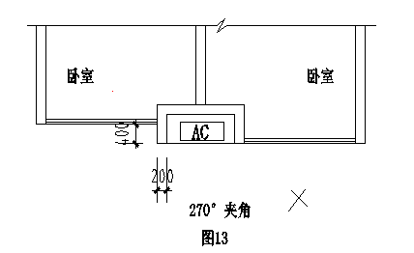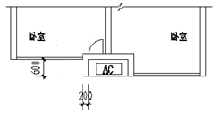
a) b)
图9 利用检修门解决突出墙体阻挡示意
洞口所在立面是人员出发的立面，空调器室外机平台是人员达到的立面。当人员通过洞口离开室内，向空调器室外机平台移动时，洞口所在立面与空调器室外机平台人员可达到的立面之间会形成一个角度，当此角度不大于180度时，视线相对较好，容易对现场情况做出判断，便于安装操作。图10为90度夹角，图6为180度夹角，属于操作难度不大的位置。当立面大于180度，例如图11示意的270度，则视线差。一般安装需要至少两人合作完成，图11的情况室内配合人员无法看到室外主要操作人员的情况，可导致对室外操作人员的安全保障性差。并且操作人员跨越两个立面时重心不容易掌握，操作难度加大。因此应避免这种情况。
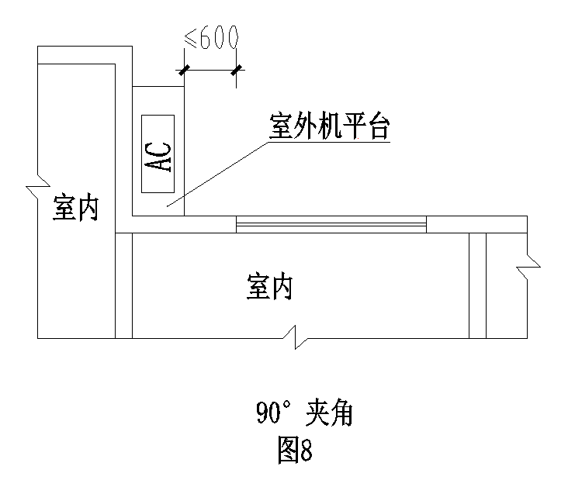
图10 空调器室外机平台设置在与洞口呈90°夹角位置示意图
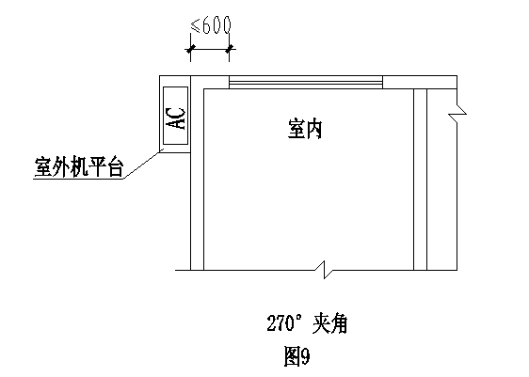
图11 空调器室外机平台设置在与洞口呈270°夹角位置示意图
如图12所示，空调器室外机平台高于洞口时，安装人员需要经过攀爬才能到达，操作难度增加，而且人员到达空调器室外机平台后，安全绳悬挂点会低于作业位置，也不利于安全。
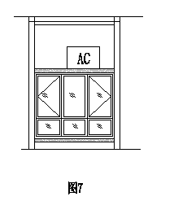
图12 空调器室外机平台设置在凸窗上侧示意图
4.3.2 一般情况下，空调器室外机进风温度越高，空调器制冷效率越低，越不利于节能。而当室外机进风温度高于50°C时，会触发室外机过热保护，导致空调器宕机。空调器室外机排风温度一般高于50°C，因此在空气流通不好的空间，排风热量无法及时扩散，可能会影响空调器正常运行。
当空调器室外机平台处于建筑凹槽内时（如图13所示），空气流动性很差，非常不利于室外机散热。由于热空气会自然上升，在高层建筑中，凹槽内安装的空调器室外机经常出现宕机情况。这种情况即使将空调器室外机平台加大，对空调器室外机散热的帮助也不明显，应将空调器室外机平台向外移动，使平台正面与凹槽齐平或突出凹槽（如图6所示）。
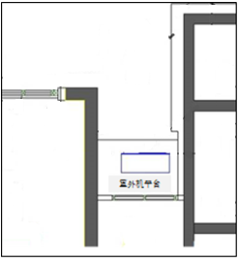
图13 空调器室外机平台在建筑竖向凹槽内示意图
对位置相对的空调器室外机平台之间距离进行规定的目的是为避免相对放置的室外机间产生热风互扰。附录A中的关于正面无遮挡距离的数值是根据主流空调器厂商提供的数据经模拟计算和实验验证后确定的。
保证空调器高效运行的要求是：排风尽可能的直接排至空气可以自由扩散的区域，进风尽可能与排风不同向。如此既可以保证风量的要求又可以避免排出的热风与进风掺混，影响进风工况。目前市场上绝大多数家用空调器室外机的进风口在空调器室外机的右侧和背面。如果这两个方向空气流通条件不好，空调器就难以散热。特别是对高楼层和大功率空调器，在实际工程中经常出现因散热不良停机的情况。由于空调器室外机背面通常是建筑外墙，很难有充足的空间满足散热要求，因此右侧的散热空间就十分重要。研究及实际工程经验表面，空调器室外机右侧有3 m以上进风空间时，可以有效改善上述问题。西向外墙受太阳“西晒”的影响，得热量较大。特别是在空调器运行的高峰期夏季，西向外墙温度高，不利于空调器散热。在我国寒冷及严寒地区，北向是背阴面，太阳得热量很低，空调器室外机经常出现被积雪掩埋或“冰封”的现象，不仅无法启动，而且对室外机的寿命也造成不利影响。据空调器厂商统计，安装在建筑西向和寒冷地区北向外墙上的空调器室外机故障率显著高于安装在其他方位的室外机。
4.3.3 为了方便安装人员从室内到达空调器室外机平台，应合理设计到达途径。一般位于紧邻洞口的下方或侧方均是很好的选择，合理设置检修门也可为安装人员提供极大的便利。应注意的是，如果空调器室外机平台设置在窗洞口的侧方，应考虑外窗开启的方向，避免开启的外窗成为人员到达空调器室外机平台途径上的阻碍。绝大部分空调器室外机的冷媒管线布置在空调器室外机左侧。当建筑有为空调器冷媒管线预留的洞口时，将空调器室外机平台设置在冷媒管线洞口面向室外方向的右侧下方可以最大程度地节省空调器安装的材料。
4.3.4 空调器室外机平台正面是室外机排风口所在面，避免此面正对门、窗、阳台等人员经常活动的区域，以免热风影响人员舒适感。

4.4 安全设计
4.4.1 为了保证空调器室外机平台有足够的承载力和安全性，应将平台与建筑的结构梁直接连接。平台本身重量和空调器室外机重量视为建筑的永久荷载。
4.4.2 此项是为了保证平台结构的承重能力。在空调器室外机安装时，可能会有1~2名安装人员站在平台上，考虑安装人员的人数、体重并保证平台能够承受此重量，对于室外机小于50 kg的平台规定其承重能力不少于200 kg。平台承重不小于空调器室外机自重的4倍是根据《家用和类似用途空调器安装规范》（GB17790-2008）第5.10.1条提出的。
4.4.3 设置安全挂环的目的是确保安装维修时作业人员有良好、稳固的地方挂安全带。由于安装人员可能会负重移动，因此安全带挂环的承重要求与空调器空调器室外机平台的承重要求一致。相比后锚固方式，采用预埋件的方法更能保证安全带挂环的可靠性。《混凝土结构设计规范》GB50010-2010 (2015版)中9.7节中规定了预埋件的材质和设计要求，应根据挂环承载力要求计算锚筋总截面面积。

4.5 其他设计
4.5.1 建筑设计师为了建筑外立面的美观，可能会选择使用装饰性构件遮挡空调器室外机平台，常见的遮挡形式有百叶、金属网、栏杆、穿孔板等。但是，在空调器室外机平台正面无遮挡距离内有任何遮挡物体，均会对空调器室外机的散热性能产生不利影响。本规程出于有利于空调器能效的考虑，不建议使用上述物体遮挡室外机。如果一定要设置装饰性遮挡，应注意以下问题：
据空调器厂商研究，使用“一”形百叶时，当百叶片距净垂直距离为80mm，百叶相对水平面倾斜角度为15°时，空调器制冷量会下降10%~20%。因此百叶与水平面夹角宜为0°.
使用栏杆时，矩形栏杆厚度、圆形栏杆直径不宜大于30 mm，栏杆空隙间隔不宜小于80 mm.
使用金属网时，开口率不宜小于90%.
不宜使用穿孔板。
4.5.2 虽然通常空调器安装时会将冷凝、化霜水排水管插入平台地漏，但仍设计使空调器室外机平台坡向地漏，目的是为了尽量避免冷凝、化霜水、雨水或融雪水无组织流动，从高处滴落影响地面环境和人员。在多雨的地区，雨量经常大到超过地漏排水的极限，设计师通常的做法是将平台坡向室外，以便及时排掉雨水。
冷凝、化霜水管预埋会导致建筑结构强度变差，也存在水管检修困难的问题，故不建议预埋。为减少空调器室外机平台的管道数量，宜以地漏代替冷凝、化霜水弯头。如设专门地漏或三通，冷凝、化霜水管可与阳台雨水立管合用。但要注意三通的设置高度需满足排水顺畅。无论何种情况，冷凝、化霜水管不应与屋面雨水管合用。因为屋面雨水立管雨天排水量太大，可能倒灌平台地漏；同时平台地漏一旦进入异物堵塞排水管，会影响屋面雨水正常排放。
将多个空调器室外机平台相连设置在一起时，为了节约物料和工程量，可共用一套地漏、排水管，地漏设置在多个平台的中间位置。
4.5.3 空调器室外机平台是建筑上的凸出结构，并且安装有空调器室外机等电器，在高层建筑上的空调器室外机有可能遭遇雷击。作为建筑结构的一部分，空调器室外机平台的防雷措施应于建筑主体保持一致，且与主体结构的防雷体系可靠连接
4.5.4 空调器室外机运行时，压缩机、风扇等活动部件会产生较大振动和噪音。为了室外机防止影响室内环境，首先应考虑将空调器室外机平台设置在对室内环境影响较小的位置；另外宜在空调器室外机平台上设置隔声措施，例如，在平台上设置减振底座、在平台面层与建筑外墙的连接处采用弹性隔离措施、在空调器室外机背面的外墙设置声屏障等。

5 施工
5.0.3 对于现浇钢筋混凝土和砌体建筑，空调器室外机平台同样采取现浇钢筋混凝土的做法施工。平台的钢筋工程、预应力工程和现浇结构工程等施工工法应符合《混凝土结构工程施工规范》GB 50666中的有关规定。
对于装配式建筑，空调器室外机平台是预制构件，构件的制作和安装应符合《混凝土结构工程施工规范》GB 50666-2011中第9章装配式结构工程的规定。另外《装配式混凝土建筑施工工艺规程》T/CCIAT 0001 – 2017中对于装配式建筑空调器板的施工安装进行了规定，本规程可参考其规定执行。T/CCIAT 0001 – 2017中涉及空调器板施工安装的条款包括：
“4.5.10 预制阳台板、空调器板安装应符合下列规定：
1 预制板安装前，应检查支座顶面标高及支撑面的平整度；
2 预制板吊装完后，应对板底接缝高差进行校核；如板底接缝高差不满足设计要求，应将构件重新起吊，通过可调托座进行调节；
3 预制板就位后，应立即调整并固定，避免因震动造成的偏差及危险；
4 预制板应待后浇混凝土强度达到设计要求后，方可拆除临时支撑。
9.4.4 水平构件安装
1 工具式钢管立柱、盘扣式支撑架等水平构件临时支撑措施应符合安全专项方案要求。
2 施工集中荷载应避开拼接位置。
3 预制梁、楼板临时支撑体系的安装和拆除，应根据同层及上层结构施工过程中的受力要求确定拆除时间，在相应结构层施工完毕、现浇段混凝土强度达到规定要求后方可拆除。
4 悬挑阳台板安装前应设置防倾覆支撑架，支撑架应在结构楼层混凝土达到设计强度要求并满足施工工况的承载力验算后，方可拆除支撑架。
5 预制空调器板安装时，板底应采用临时支撑措施。”
5.0.4 空调器室外机平台冷凝、化霜水排水管的施工应参照《建筑给水排水采暖工程施工质量验收规范》GB 50242-2002中对于雨水排水管的要求执行。包括：
“5.2.9排水塑料管道支、吊架间距应符合表5.2.9 的规定。
表5.2.9 排水塑料管道支吊架最大间距(单位：m)
管径 (mm) | 50 | 75 | 110 | 125 | 160
立管 | 1.2 | 1.5 | 2.0 | 2.0 | 2.0
横管 | 0.5 | 0.75 | 1.10 | 1.30 | 1.6
5.2.16 室内排水管道安装的允许偏差应符合表5.2.16 的相关规定。
表5.2.16 室内排水和雨水管道安装的允许偏差和检验方法
项次 | 项 目 |  |  | 允许偏差(mm) | 检验方法
1 | 坐 标 |  |  | 15 | 用水准仪( 水平尺)、直尺、拉线和尺量检查
2 | 标 高 |  |  | ±15 | 用水准仪( 水平尺)、直尺、拉线和尺量检查
3 | 横管  纵横  方向  弯曲 | …… |  |  | 用水准仪( 水平尺)、直尺、拉线和尺量检查
3 | 横管  纵横  方向  弯曲 | 塑料管 | 每1m | 1.5 | 用水准仪( 水平尺)、直尺、拉线和尺量检查
3 | 横管  纵横  方向  弯曲 | 塑料管 | 全长(25m以上) | ≯38 | 用水准仪( 水平尺)、直尺、拉线和尺量检查
3 | 横管  纵横  方向  弯曲 | …… |  |  | 用水准仪( 水平尺)、直尺、拉线和尺量检查
4 | 立管  垂直度 | …… |  |  | 吊线和尺量检查
4 | 立管  垂直度 | 塑料管 | 每1m | 3 | 吊线和尺量检查
4 | 立管  垂直度 | 塑料管 | 全长(5m以上) | ≯15 | 吊线和尺量检查
”等。
5.0.5 空调器室外机平台视为建筑整体的一部分，其防雷工程施工应根据建筑设计进行，并遵守《建筑物防雷工程施工与质量验收规范》GB 50601中的相关规定。

6 验收
6.0.2 空调器室外机平台作为建筑结构的一部分，其验收应遵守《建筑工程施工质量验收统一标准》GB 50300的规定。钢筋混凝土空调器室外机平台的结构分项验收按照《混凝土结构工程施工质量验收规范》GB 50204中关于钢筋分项工程、预应力分项工程、混凝土分项工程、现浇结构分项工程、装配式结构分项工程的有关规定执行。冷凝、化霜水排水管分项验收按照《建筑给水排水采暖工程施工质量验收规范》GB 50242中关于雨水塑料排水管的要求进行，包括通球试验、灌水试验等。防雷工程分项应按照《建筑物防雷工程施工与质量验收规范》GB 50601的有关规定执行。

附录A 空调器室外机平台的推荐尺寸
A.0.2 当雨水立管，排水管、排污管、冷凝、化霜水管等管道穿过空气器室外机平台时，相应增加平台尺寸的目的是确保空调器室外机不会因受到附近管道的挤占而无法安装在平台上。一根雨水立管（或排水管与排污管）对应的空调器室外机平台尺寸按大于等于200 mm增加，一根冷凝、化霜水管对应的空调器室外机平台尺寸按大于等于150 mm增加。

